Casate: 13 volontari della
Protezione Civile a Roma
Casatenovo
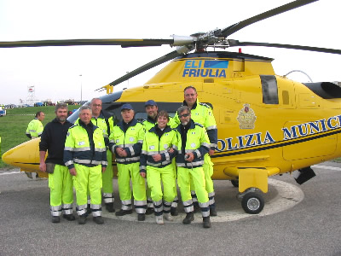
I volontari presso l`eliporto Torvergata

Sono tornati da Roma sabato sera i 13 volontari del Corpo Volontari Protezione Civile della Brianza di Casatenovo. Franco Astori, Marco Pellegrini, Antonio Capinera, Chiara Cesari, Cristina Colombo, Elsa Comegna, Fabio Galliani, Valeria Guzzetti, Pietro Monti,Vittorio Riva,Valeria Scaletta, Pietro Tresoldi, Sergio Valagussa sono rientrati dopo i giorni trascorsi a Roma per l`assistenza ai pellegrini convenuti per le esequie di Papa Giovanni Paolo II. I volontari erano partiti la mattina di martedi’ 5 aprile dopo i saluti in Prefettura a Lecco da parte del Prefetto, del Questore, dell’Assessore Provinciale e dei Dirigenti del Servizio di Protezione Civile della Provincia. Insieme a loro hanno viaggiato i volontari di Lecco, Galbiate, Imbersago che hanno formato la prima colonna di 25 volontari destinata al campo di Tor Vergata secondo la richiesta pervenuta dal Dipartimento della Protezione Civile.
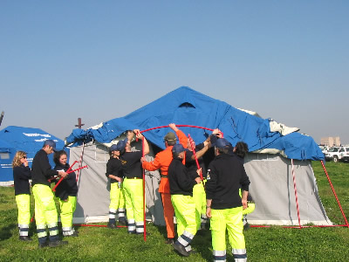
I volontari impegnati nel montaggio delle tende
Il gruppo di Casatenovo e` partito con due furgoni Fiat Ducato 2.8 jtd 4 x 4 per trasporto cose e 9 posti, lasciando a presidio del territorio dei tre comuni convenzionati di Casatenovo, Barzano` e Missaglia i restanti volontari e tre automezzi. Giunti a Roma i volontari casatesi, tra i quali c’erano cinque donne, nella mattina di mercoledì si sono dedicati all’allestimento del campo e alla gestione della logistica arrivando ad installare nel campo oltre 1.000 tende. Nel pomeriggio alcuni di loro sono stati inviati a Roma in Piazza San Pietro e Borgo S. Spirito per l’assistenza ai pellegrini incolonnati da molte ore in attesa di entrare in Basilica, mentre altri venivano destinati allo Stadio Olimpico dove stavano giungendo numerosi pullman di fedeli.
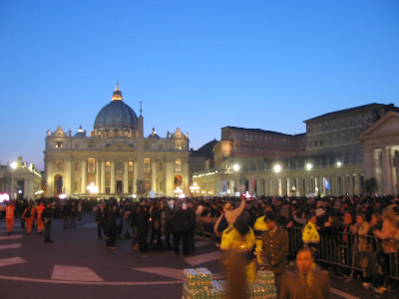
I volontari Casatesi fanno assistenza ai pellegrini in San Pietro
Alle 22.00, infatti, la Basilica sarebbe stata chiusa e di conseguenza sarebbe stata compromessa la possibilità di rendere omaggio alla salma del Papa . La giornata di Giovedì ha visto i volontari impegnati nell`accoglienza nel campo di Tor Vergata. A migliaia, provenienti principalmente dalla Polonia, i pellegrini sono stati condotti alle tende loro assegnate e alcuni volontari casatesi sono hanno affiancato altri gruppi per operare come traduttori. Venerdì, sulla spianata di Tor Vergata, mentre veniva proiettata su grandi schermi la cerimonia funebre alla presenza di migliaia di fedeli, i volontari della protezione civile si sono prodigati per tenere libere le vie di fuga, distribuire l`acqua e dare assistenza generale.
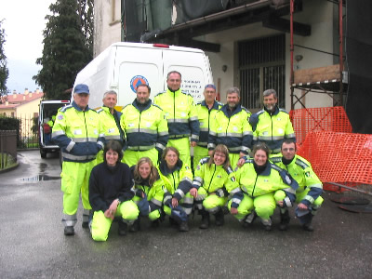
I volontari al loro rientro alla sede
Nel pomeriggio dello stesso giorno la pioggia ha impegnato i volontari nell’assistenza ai pellegrini che a bordo di numerosi pullman rientravano da S.Pietro. Sabato mattina, terminato il servizio, i volontari sono partiti per tornare a Casatenovo. Franco Astori, presidente del sodalizio, intende ringraziare a nome dei volontari i sindaci di Barzanò, Casatenovo e Missaglia che sono stati sempre in stretto contatto telefonico con i volontari e la Cooperativa Lavoratori della Brianza che ha fornito immediatamente , come sempre, i viveri che i volontari hanno portato con sè per essere pienamente autonomi.

